**Tema 3: Pruebas del software**

# **Práctica 1: Pruebas del software**

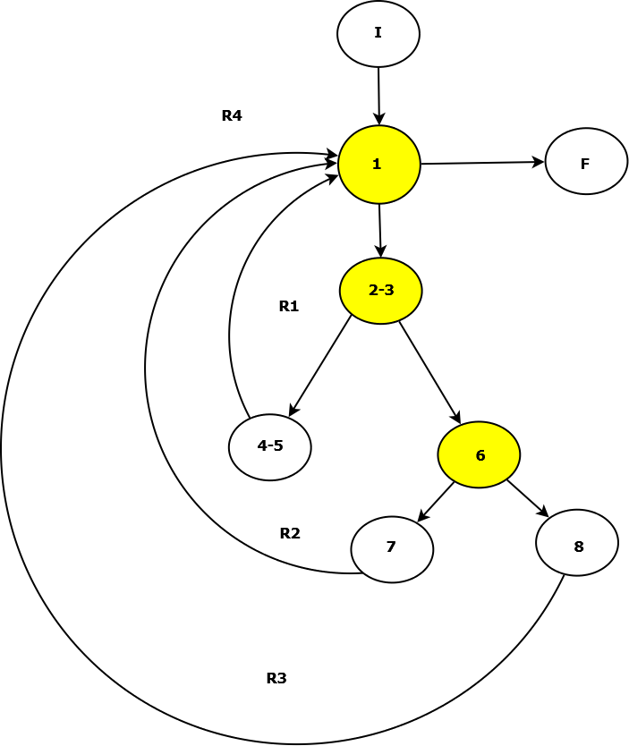**Primero: Grafo1**

Número de nodos: 8

Número de aristas: 10

Número de regiones: 4

Número de nodos predicado: 3

Complejidad ciclomática: 4

Secuencia de nodos:

* 1º Secuencia: I,1,F
* 2º Secuencia: I,1,2,3,4,5,1,F
* 3º Secuencia: I,1,2,3,6,7,1,F
* 4º Secuencia: I,1,2,3,6,8,1,F

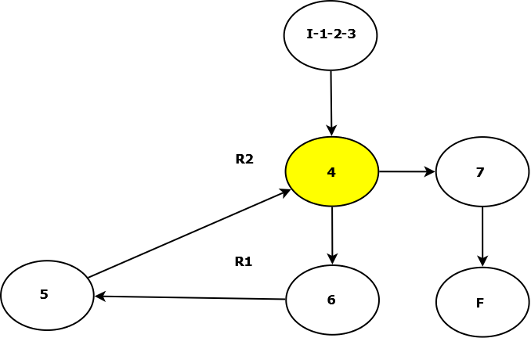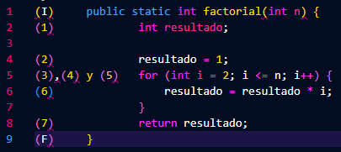**Segundo: Grafo2. Factorial**

Complejidad ciclomática: 2

Riesgo: Muy bajo

Conjunto de caminos:

* Camino 1: I,1,2,3,4,6,5,4,7,F
* Camino 2: I,1,2,3,4,7,F

Casos de prueba:

|  |  |
| --- | --- |
| **Valor** | **Resultado** |
| n = 1 | 1 |
| n = 3 | 6 |

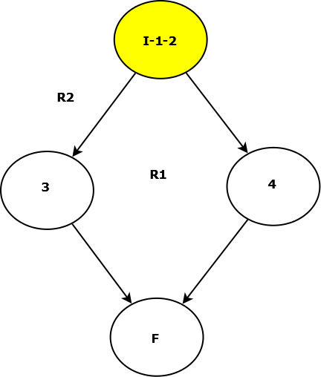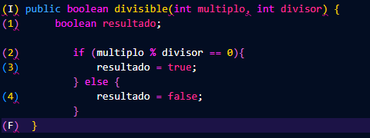**Tercero: Grafo3. Divisible**

Complejidad ciclomática: 2

Riesgo: Muy bajo

Conjunto de caminos:

* Camino 1: I,1,2,3,F
* Camino 2: I,1,2,4,F

Casos de prueba:

|  |  |
| --- | --- |
| **Valor** | **Resultado** |
| Múltiplo = 12  Divisor = 4 | true |
| Múltiplo = 8  Divisor = 7 | false |

**Cuarto: Grafo4. esPrimo**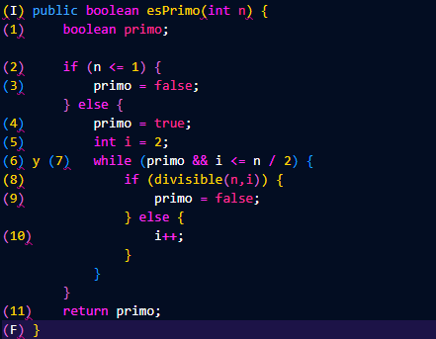

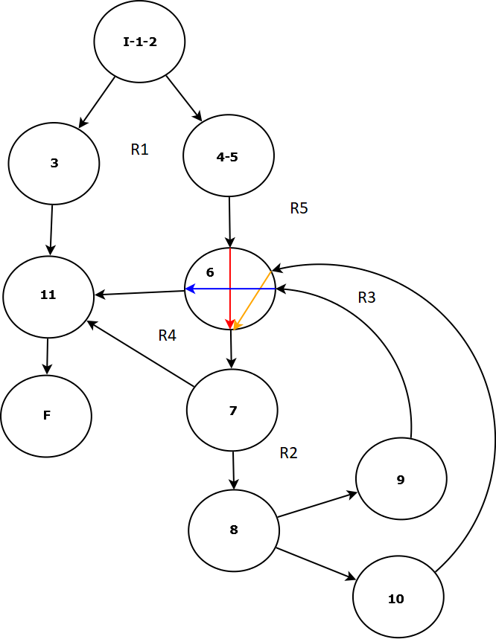**Grafo Original**

**Grafo Corregido**

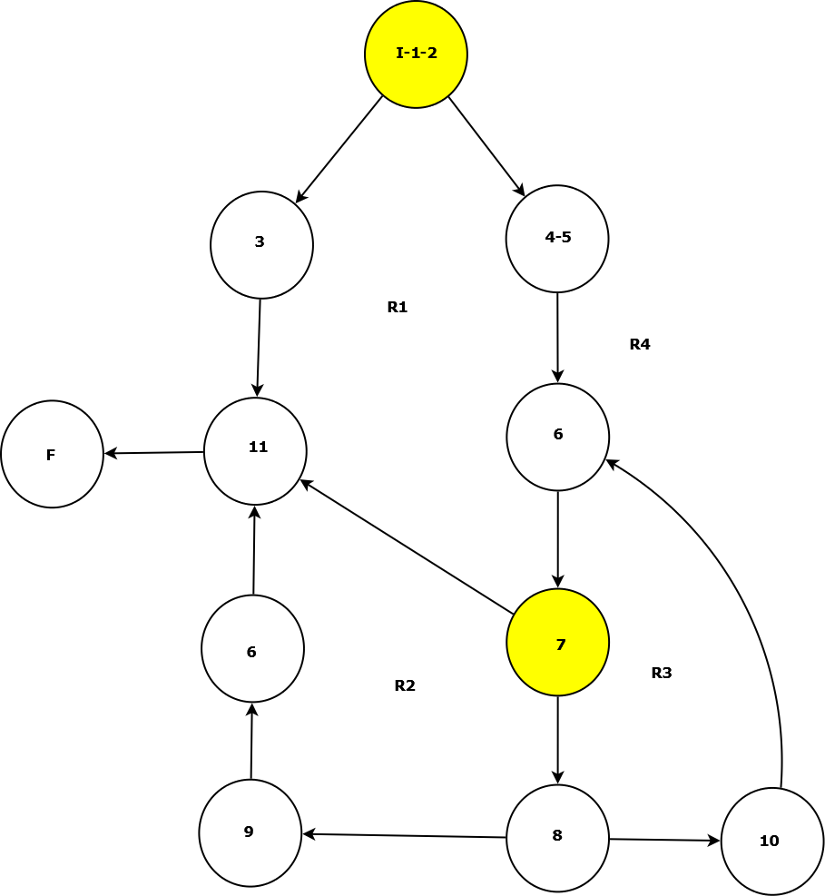Complejidad ciclomática: 4

Riesgo: Muy bajo

Conjunto de caminos:

* Camino 1: I,1,2,3,11,F
* Camino 2: I,1,2,4,5,6,7,11,F
* Camino 3: I,1,2,4,5,6,7,8,9,6,11,F
* Camino 4: I,1,2,4,5,6,7,8,10,6,7,11,F

Casos de prueba:

|  |  |
| --- | --- |
| **Valor** | **Resultado** |
| n = 1 | false |
| n = 2 | true |
| n = 11 | true |

**Quinto: Clases de equivalencia**

**Crea una tabla con casos de prueba, basados en las clases de equivalencia e incluyendo los valores límite para el código Java:**